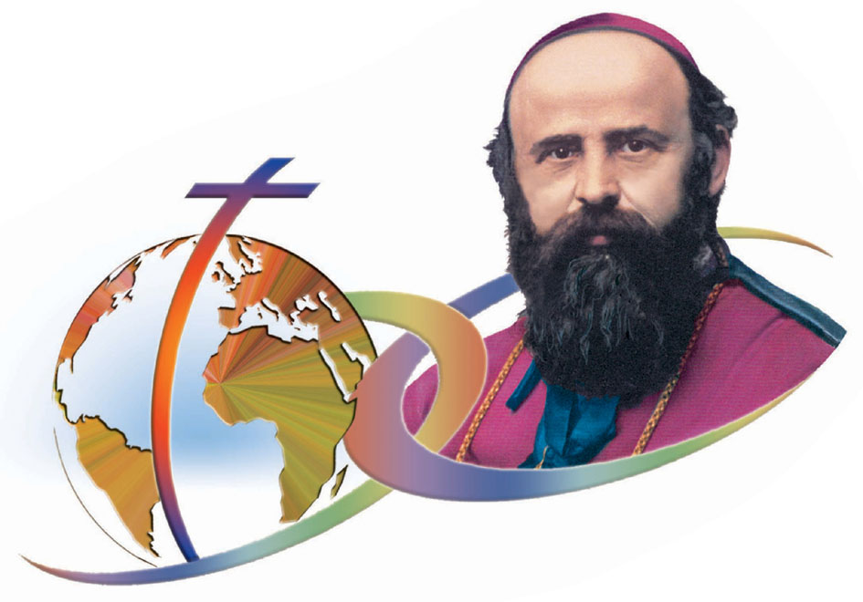
Missionari Comboniani del Cuore di Gesù

Via Luigi Lilio, 80 - 00142 Roma – CP 10733
Tel: 06/51 94 52 52 - Fax: 06/51 94 52 75
E-mail: animismccj@comboni.org
mille vite per la missione

gheorgos2000@yahoo.es

SEGRETARIATO GENERALE
DELL’ANIMAZIONE MISSIONARIA

RELAZIONE PER LA ASSEMBLEA INTERCAPITOLARE 2012

Il Capitolo Generale del 2009, per quanto riguarda l’AM, riprende il meglio della tradizione del nostro Istituto e, senza, aggiungere grandi novità, afferma “L’AM deve essere intesa non solo come espressione della nostra identità e del nostro carisma comboniano, ma anche come fonte di rinnovamento. Il concetto e il campo d’azione dell’AM hanno subito nel tempo una’ evoluzione. Perciò, come missionari Comboniani ci sentiamo chiamati a rinnovarci in questo aspetto fondamentale del nostro carisma e rinnovare la nostra metodologia”(DC ’09, 179).

Tre elementi importanti

In questa affermazione possiamo vedere tre elementi importanti:

a) La prima cosa è che l’AM è espressione della nostra identità e carisma. Ciò vuol dire che non è un semplice biglietto da visita. E’ molto di più: è un fattore essenziale con il quale c’identifichiamo e siamo identificati dagli altri, fa parte del nostro dna di missionari comboniani. E la nostra non è una missione generica, qualsiasi.

b) L’altro elemento va oltre, per dire che è fonte di rinnovamento. Affermazione che mette l’AM in un livello molto alto perché questa coinvolge anche la spiritualità dell’AM, della comunità comboniana e della Chiesa alla quale si rivolge. Effettivamente, chi realizza l’AM dev’essere una persona appassionata della missione. Altrimenti non riuscirebbe a appassionare gli altri o, al meno, farli interessarsi per i fratelli più lontani: oggetto e soggetto della missione.

c) Si parla anche di un’evoluzione sia del concetto che della prassi di AM. Il primo motivo è che col trascorrere del tempo si è passato dall’idea di una Chiesa che manda a una Chiesa che riceve al concetto e la prassi di scambio, di comunione. In questo scambio ambedue le parti vengono arricchite.

Il rinnovamento ha pure a che fare con i nuovi media, le nuove tecnologie che da una parte facilitano il lavoro di AM e dall’altra esigono una seria preparazione e, in certo senso, seguire il ritmo delle nuove tecnologie e adattarsi ai nuovi linguaggi, specie per quanto riguarda il contatto con le nuove generazioni.

a) Scelte operative del Capitolo 2009
Le scelte operative del XVII Capitolo Generale possono essere sintetizzate in cinque grandi linee: Mi sembra, questo si vede soprattutto dalla lettura dei verbali delle diverse circoscrizioni, dalla formulazione dei Piani Sessennali e dalle Carte dell’AM di ogni circoscrizione, che lo “spirito” delle scelte operative del Capitolo:

- Collaborazione con la Chiesa locale e altri Istituti,
- La formulazione di un piano di AM,
- La definizione di un piano continentale di AM e della propria carta di AM,
- La Specializzazione di confratelli in campi di missionologia, comunicazione sociale, giornalismo.
- Collaborazione con i LMC e la società civile,

Guida all’attuazione del Capitolo Generale 2009

La Guida non è solo un vademecum di linee operative. In essa c’è pure uno spirito che si percepisce nel Messaggio del Consiglio Generale che la introduce ed è come una chiave di lettura. In esso si dice con molta naturalezza: “Il nostro piano intende rimanere entro i parametri dell’umiltà e della semplicità. Queste ci obbligano a non pretender di più di quello che in questo momento possiamo dare e vivere come Istituto, con le forze che abbiamo”. Nella coscienza “che questa programmazione non esaurisce tutto quello che il Capitolo ci ha chiesto”.

c) Le risposte della base: impegno generale

Nella lettura dei verbali di tutte le nostre circoscrizioni, nella formulazione dei Piani sessennali e le carte dell’AM si vede chiaramente una risposta impegnata e impegnativa per portare avanti sia lo spirito che le azioni concrete cha da esse scaturiscono. In questo senso, si vede che un cammino si sta facendo anche se siamo ancora lontani dall’ideale, sia per i tanti altri impegni che per la resistenza di molti di noi.

A volte i risultati sono piccoli o scarsi (es. alcune cose che sono state decise e programmate nel Piano Sessennale di AM America-Asia). Ce né comunque un processo e le iniziative che si prendono anche se piccole rispondono a uno spirito di collaborazione che è degno di essere preso in considerazione.

Lasciamo da parte queste considerazioni per andare a cose più concrete.

Alcune cose che si sono già realizzate:

Questo punto sarà succinto. Alcuni argomenti sono già stati detti durante l’incontro con i superiori di circoscrizione in febbraio del 2011.

Alcune settimane dopo questo incontro (maggio 2011) si è tenuta ad Ellwangen (Germania) l’assemblea dei media europei.

Di questo incontro ci sono tre cose da rilevare: ancora una volta il problema della distribuzione che diventa una questione preoccupante un per tutti. Le ragioni sono molte e forse non è neanche il caso di elencarle.

L’altra questione è la collaborazione fra i diversi media. Si sono prese delle decisioni molto concrete che purtroppo non si sono concretate.

Si è anche ripreso il tema della multimedialità nel mondo dei media comboniani e la necessità di fare cose di qualità per rispondere soprattutto agli interessi delle nuove generazioni.

Molto apprezzato è stato un workshop che si è tenuto con l’aiuto di Ismail Ali Farah (Afriradio-Nimedia), Fr. Roberto Misas e Gonzalo Gómez (Mundo Negro Digital).

Altri tre momenti importanti sono stati:

1) In Luglio 2011 si è tenuta l’Assemblea per America e Asia di AM a Quito (Ecuador). Tra gli obiettivi principali c’era quello di arrivare ad una edizione definitiva del piano sessennale di AM che si è concluso dopo un lavoro molto impegnativo che lo preceduto e accompagnato durante l’Assemblea.

Nel momento della formazione permanente, l’intervento più apprezzato è stato quello del vescovo comboniano Eugenio Arellano, vicario apostolico di Esmeraldas, Ecuador, sul tema: “Quale AM per America alla luce di Aparecida”.

2) L’Assemblea di Evangelizzazione e Animazione Missionaria che si è tenuta a Pesaro in febbraio ultimo.

Anche questa è risultato di un lungo processo di preparazione e sarà piattaforma per nuove iniziative che mirano non solo la presenza il mondo digitale e delle istanze europee e la comunione con la Chiesa locale che ha bisogno di collaborazione e stimolo per essere più significativa e profetica nel mondo secolarizzato e nelle situazioni di missione che le vengono incontro.

3) Ancora in Europa dalle decisioni programmate da tempo e ribadite dalla Guida all’Attuazione del Capitolo, dal 29-31 maggio ultimo si è tenuta nella sede della Casa Generalizia l’assemblea dei media comboniani europei.

Il numero di partecipanti, inclusi comboniane e laici a superato la ventina. Si era deciso di incontrarsi a Roma per avere un dialogo con il p. Enrique Sánchez, Superiore Generale, su alcuni temi d’interesse generale (relazione mezzi-animazione missionaria di base).

Nell’incontro si è discusso a lungo su una delle scelte fate nell’Assemblea di Pesaro. Le polemiche non sono mancate ma è stato un momento importante perché darà luce e aiuterà nel processo di discernimento dell’iniziativa.

Anche questa volta e è stata molo apprezzata la realizzazione di un workshop, guidato da fr. Roberto Misas e Gonzalo Gómez di Mundo Negro Digital per scambio di materiale tra i diversi mezzi.

In Progetto

Per ora sono in progetto due avvenimenti molto importanti per quanto riguarda l’AM in Africa: a) l’Assemblea dell’AM dell’Africa Francofona Cotonou (RGB) dal 11 al 20 novembre b)L’Assemblea di AM dell’Africa Anglofona e Mozambico in Maputo dal 26 novembre al 7 dicembre

L’Assemblea dell’Africa Anglofona-Mozambico sarà la prima da quando ho iniziato questo servizio.

Valutazione

Ora, passato un po’ di tempo, si può fare pure una valutazione. E bisogna dire purtroppo che anche se gli accordi ai quali si era arrivati erano molto semplici, alcuni di essi non si sono realizzati come di solito per mancanza di un serio impegno o una mancata metodologia.

Si era deciso anche di fare una “redazione unica” delle nostre riviste della zona andina. Anche in questo campo si è bloccato un po’ tutto perché magari non era viabile o le cose non erano tanto chiare.

Un’altra iniziativa, la creazione di programmi di radio e tv digitali hanno avuto scarso risultato. Per fortuna Fr. Bernardino Dias, a Bogotà, è riuscito da solo come comboniano a far nascere e portare avanti una bella iniziativa in questo campo.

Purtroppo la rappresentanza e stata scarsa o improvvisata. Dagli Stati Uniti non c’era nessuno. Dal Messico non c’erano i direttori delle riviste e il segretario provinciale dell’AM aveva iniziato il suo servizio da poco tempo.

Comunque sia è stato un incontro positivo perché è stato punto d’arrivo di un lungo percorso accompagnato in modo molto serio dal provinciale incaricato dell’AM, P. Alcides Costa.

In generale, sembra che punto più debole sia quello della preparazione di personale, soprattutto per ciò che riguarda la direzione delle riviste, delle tante iniziative nel mondo digitale e produzione di programmi audiovisivi.

L’esigenze sono oggi più grandi che mai. Se si vuole avere qualità e incidenza non si può improvvisare, bisogna specializzarsi e investire in personale e mezzi economici.

Stimolati da queste proposte e indicazioni del Capitolo, della Guida all’attuazione del XVII Capitolo e del RM, è scaturito un impegno più o meno generalizzato che punta a quello che è essenziale e da alla AM un significato più in sintonia con i segni dei tempi e dei luoghi, evitando di identificarla con la semplice raccolta fondi per mettersi a lavorare in comunione con iniziative della Chiesa locale e della società civile.

Le prime risposte, semplici ma concrete, a quanto è stato chiesto dal Capitolo 2009 riguardano anzitutto la creazione o revisione delle carte dell’AM in quasi tutte le circoscrizioni.

La Ratio Missionis, ulteriore stimolo

In un argomento importante come questo dell’AM otre quello che ha detto il Capitolo, e fa parte del nostro essere e fare missione, vorremmo dire anche una parola su quello che si dice nella Ratio Missionis, perché questa è risultato del lavoro, dell’impegno di tutti, della preghiera, lo studio e la riflessione delle basi…

Il processo della RM si avvia ormai alla sua conclusione e nel suo percorso finale ha emanato un documento che dice tra l’altro:

“Tra i nuovi areopaghi verso cui si deve orientare la nostra attività missionaria, un posto speciale è riservato ai mezzi di comunicazione sociale e, tra questi, un poso speciale deve essere riservato ai mezzi digitali.

I mezzi di comunicazione sociale devono diventare strumento di educazione sociale, di annuncio del Vangelo e di animazione missionaria. L’uso di questi mezzi è importante in un lavoro di formazione, informazione e denuncia e, di fatto, influenza l’opinione pubblica.

Se da una parte, siamo coscienti che l’animazione missionaria sia una delle priorità nelle nostre Circoscrizioni e faccia parte del nostro compito missionario, siamo anche consapevoli che questo impegno prioritario debba essere ripensato e riqualificato dandogli nuovo impulso.

In particolare nel continente europeo, il contatto e l’accompagnamento dei gruppi missionari deve essere uno degli strumenti di AM. Tuttavia le mutate situazioni in Europa ci chiedono di ristrutturare il nostro lavoro passando da un’Animazione Missionari pura e semplice ad un’Azione Missionaria dove l’attenzione è diretta agli immigrati, alle situazioni di frontiera e alla GPIC” (RM 4.4.3)

Conclusione

Per concludere questa mia relazione, riporto un brano del Messaggio del Consiglio Generale che presenta la Guida all’attuazione del XVII Capitolo: “Ci pare urgente concentrare tutte le nostre energie sull’unico scopo di arrivare a vivere la nostra vocazione missionaria fondandola su una forte spiritualità. E questa spiritualità che ci permette di fare delle scelte coraggiose in vista di uno stile di vita consacrata vissuto nella sobrietà, radicalità, generosità, gioia, speranza e vera fraternità”.

Se questo è vero, vale per tutti i campi del nostro servizio missi onero; soprattutto per l’Animazione Missionaria che diventa cosi testimonianza discreta ed efficace di quella che l’identità più profonda della Chiesa, la sua ragione di essere: l’evangelizzazione.

Sarà inoltre il mezzo più naturale per attirare nuove e sante vocazioni di persone che consacrino la loro vita all’annuncio del Vangelo di Gesù Cristo e i valori del Regno da lui iniziato e proclamato.

Jorge García Castillo, SGAM

